附件1
古蔺县人民医院技能培训中心物资采购清单
序号 | 设备名称 | 数量 | 单位 | 参考图片 | 参数（必填） | 单价（元） | 总价（元）
1 | 教室椅子 | 80 | 把 | 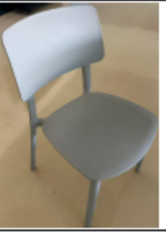
2 | 培训桌子 | 40 | 张 | 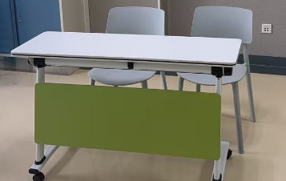
3 | 办公桌 | 2 | 张 | 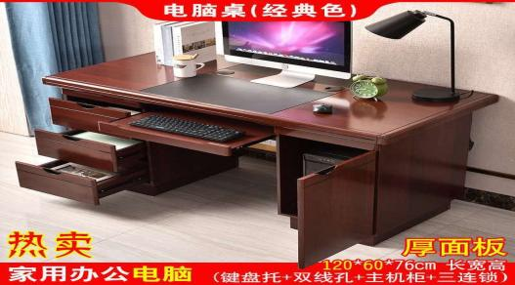
4 | 办公椅子 | 2 | 把 | 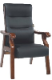
5 | 发言台 | 1 | 个 | 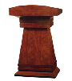
6 | 不锈钢储物柜 | 24 | 个 | 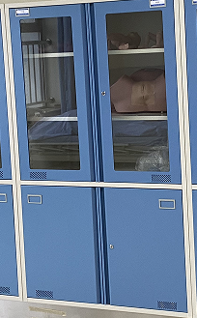
7 | 不锈钢操作台 | 5 | 张 | 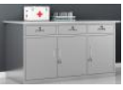
8 | 三联屏风 | 4 | 个 | 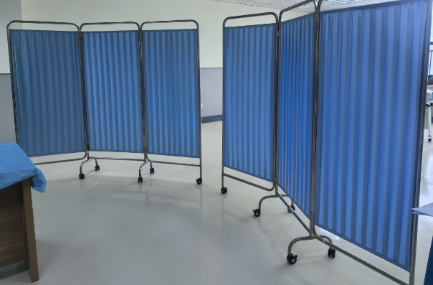
9 | 不锈钢推车 | 1 | 个 | 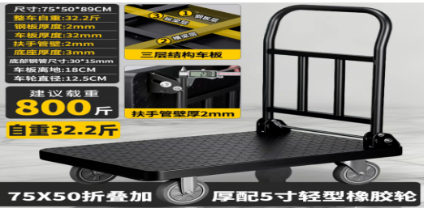
10 | 文件柜 | 1 | 个 | 